分子物理学和热力学解答
一．气体分子运动
一．选择题：
1 | 2 | 3 | 4 | 5 | 6 | 7 | 8 | 9
B | A | C | C | B | D | C | D | B
二．填空题：
1．(1) 沿空间各方向运动的分子数目相等
(2) 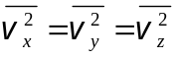
2．1.28×10⁻⁷
3．2.45×10²⁵个 6.21×10⁻²¹ J
4．每个气体分子热运动的平均平动动能．
5．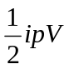
6．1.52×10²
7．p₂ / p₁
参考解：
p₁V=ν₁RT₁ p₂V=ν₂RT₂
E₁=i ν₁RT₁=i p₁V
E₂=i ν₂RT₂=i p₂V
∴ E₂ / E₁=p₂ / p₁
8． 5 / 3 10 / 3
9．(1) 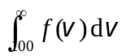 (2) 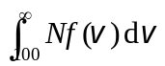
10．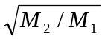
三．计算题：
1．解： N= M / m＝0.30×10²⁷ 个 1分
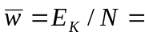6.2×10⁻²¹ J 1分
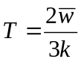= 300 K 3分

2．解：(1) M / M_{mol}=N / N_{A}
∴ N=MN_{A} / M_{mol}
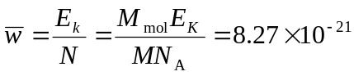 J 3分
(2) ＝ 400 K 2分
3．解：定向运动动能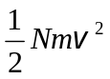，气体内能增量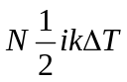，i＝3 ．按能量守恒应有：
=
∴ 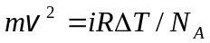 2分
(1) 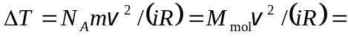 6.42 K 2分
(2) 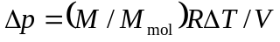＝6.67×10⁴ Pa． 2分
(3) 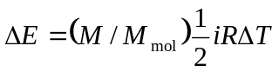＝2.00×10³ J． 2分
(4) 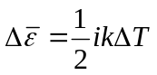＝1.33×10⁻²² J． 2分
4．解： p₁V=νRT₁ p₂V=νRT₂
∴ T₂=2 T₁p₂ / p₁ 2分
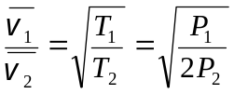 3分
5. 解：根据 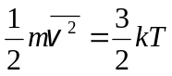， 可得 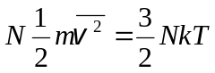，
即 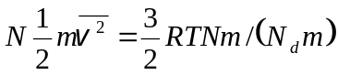
= 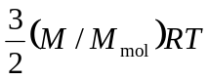 =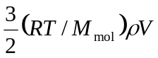＝7.31×10⁶ ． 4分
又 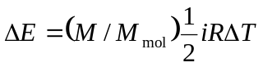＝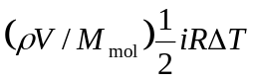
＝4.16×10⁴ J． 3分
及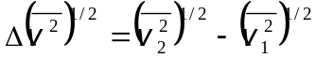
＝ 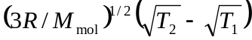＝0.856 m/s． 3分

二．热力学基础
一．选择题：
1 | 2 | 3 | 4 | 5 | 6
C | B | D | D | B | B
7 | 8 | 9 | 10 | 11 | 12
B | B | B | A | D | D
二．填空题：
1．系统的一个平衡态； 系统经历的一个准静态过程
2．S₁+ S₂ − S₁
3．不变 变大 变大
4．等压 等压 等压
5．吸热 放热 放热
6．绝热 等压 等压
7．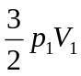 0
8．33.3％ 50％ 66.7％
9．状态几率增大 不可逆的
三．计算题：
1．解：(1) 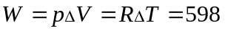 J 2分
(2) 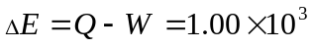 J 1分
(3) 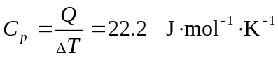
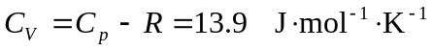
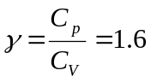 2分
2．解：(1) 如图，在A→B的等温过程中
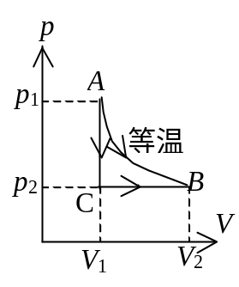
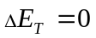， 1分
∴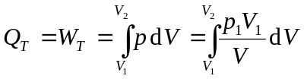
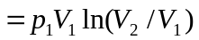 3分
将p₁=1.013×10⁵ Pa，V₁=1.0×10⁻² m³和V₂=2.0×10⁻² m³
代入上式，得 Q_{T}≈7.02×10² J 1分
(2) A→C等体和C→B等压过程中
∵A、B两态温度相同，∴ ΔE_{ABC} = 0
∴Q_{ACB}=W_{ACB}=W_{CB}=P₂(V₂－V₁) 3分
又p₂=(V₁/V₂)p₁=0.5 atm 1分
∴ Q_{ACB} =0.5×1.013×10⁵×(2.0－1.0)×10⁻² J≈5.07×10² J 1分
3．解：(1) 气体对外作的功等于线段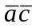下所围的面积
W＝(1/2)×(1+3)×1.013×10⁵×2×10⁻³ J＝405.2 J 3分
(2) 由图看出 P_{a}V_{a}=P_{c}V_{c} ∴T_{a}=T_{c} 2分
内能增量 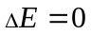． 2分
(3) 由热力学第一定律得
Q=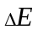 +W=405.2 J． 3分
4．解：由图可得
A态： 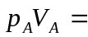 8×10⁵ J
B态： 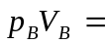 8×10⁵ J
∵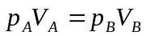，根据理想气体状态方程可知
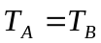，ΔE = 0 3分
根据热力学第一定律得：
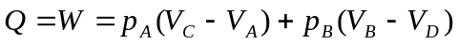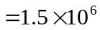 J 2分
5．解：(1) 对卡诺循环有： T₁ / T₂ = Q₁ /Q₂
∴ T₂ = T₁Q₂ /Q₁ = 320 K
即：低温热源的温度为 320 K． 3分
(2) 热机效率： 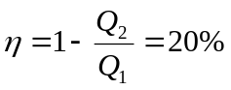 2分

6．解：设c状态的体积为V₂，则由于a，c两状态的温度相同，
p₁V₁= p₁V₂ /4
故 V₂ = 4 V₁ 2分
循环过程 ΔE = 0 , Q =W ．
而在a→b等体过程中功 W₁= 0．
在b→c等压过程中功
W₂ =p₁(V₂－V₁) /4 = p₁(4V₁－V₁)/4=3 p₁V₁/4 2分
在c→a等温过程中功
W₃ = p₁ V₁ ln (V₁/V₂) = −p₁V₁ln 4 2分
∴ W =W₁ +W₂ +W₃ =[(3/4)－ln4] p₁V₁ 1分
Q =W=[(3/4)－ln4] p₁V₁ 3分

7．解：已知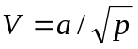，则有 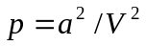，
∴ 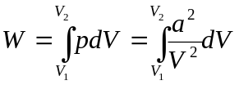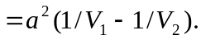 3分
又由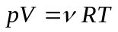 及上面的 p = a² / V²得
T = a² /(vRV)
∴ 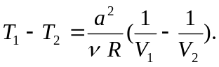 2分
8. 解：(1) 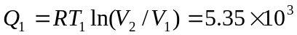 J 3分
(2) 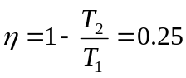. 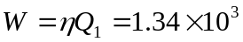 J 4分
(3) 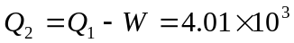 J 3分

